L’enfilade est l’attaque simultanée de deux pièces adverses placées l’une derrière l’autre sur une même ligne.

De façon que la pièce attaquée directement soit celle qui possède la plus grande valeur.

La pièce attaquée devra (pour limiter les dégâts) forcément être déplacée. Ce faisant, elle découvrira la seconde pièce, qui sera prise.

Exemple :
Comment gagner la Dame noire ?

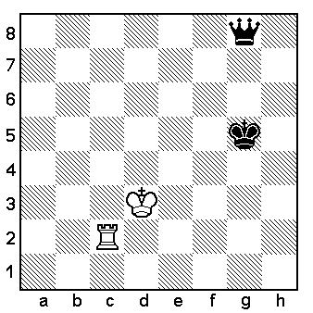

Les Blancs jouent leur Tour en g2.
Menaçant toutes les pièces se trouvant sur la colonne.
Le Roi adverse est forcé de se soustraire de l'échec découvrant ainsi la Dame qui sera capturée.

A la différence du clouage (leçon vue précédemment) la conséquence est immédiate car le camp attaqué, s’efforçant de limiter les dégâts, concède immédiatement à l’attaquant l’avantage que celui-ci désirait obtenir.

Quelques exemples d’enfilade.

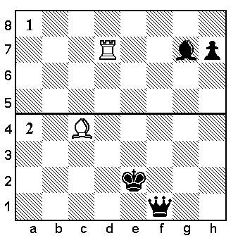

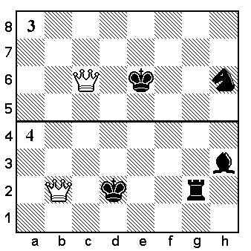

Exception faite du 4ème cas où la Tour des Noirs est soutenue par le Fou, ce qui fait que l’enfilade ne procure aucun avantage immédiat, tous les autres cas représentent des enfilades efficaces.

Dans les trois premiers cas les Noirs déplacent la pièce la plus précieuse et perdent l’autre.

